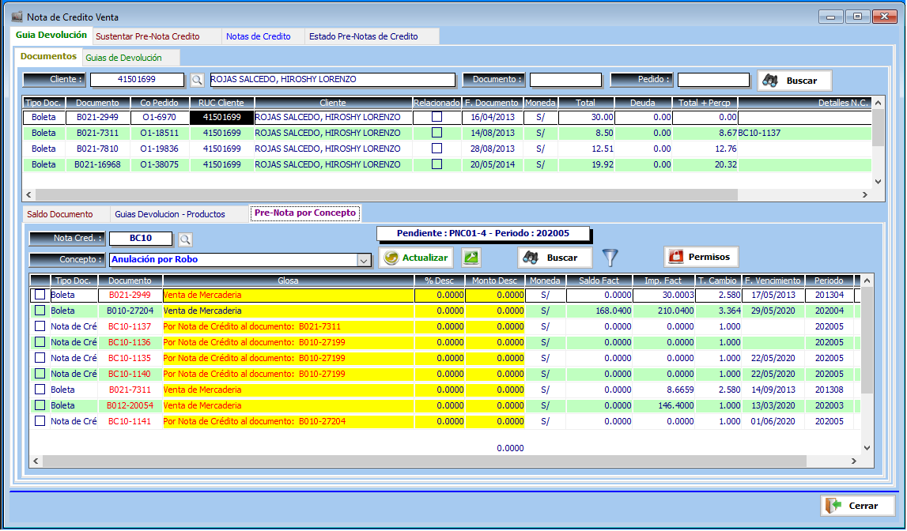

Se agrego la creación de Pre-Notas de Crédito por Conceptos, haciendo que se publiquen todos los documentos asociados al cliente para poder vincular la Nota de Crédito a un documento diferente del original. Para estos tipos de Pre-Notas de crédito no es necesario cargar un sustento para Enviar a su generación de la Nota de Credito.

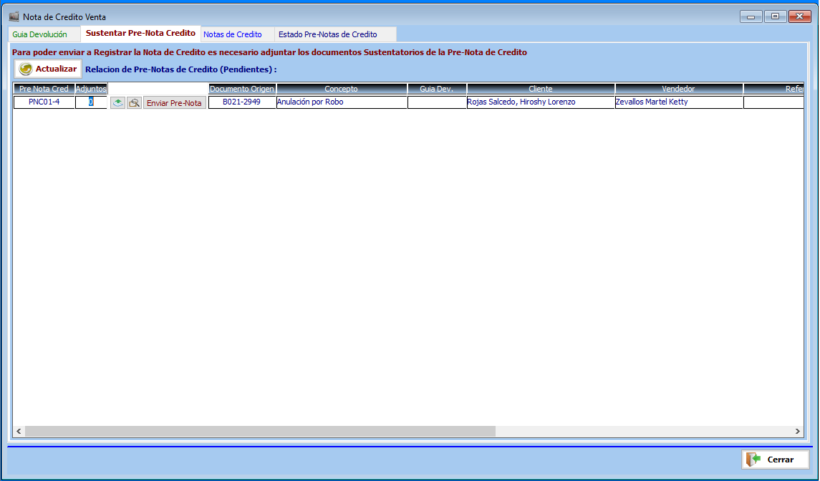

Para las Pre-Notas de Crédito que estén asociadas a una guía de devolución, se deberá subir los sustentos necesarios para poder enviar la Pre-Nota a su posterior generación de la Nota de Crédito.

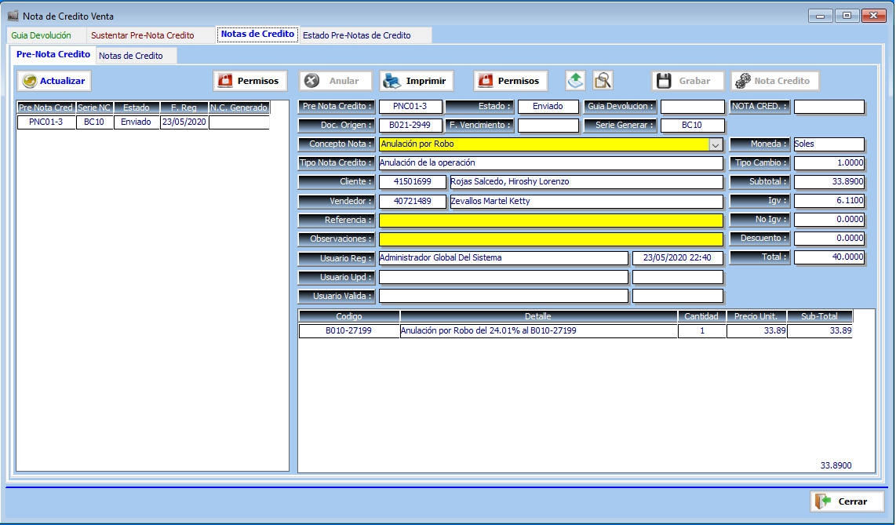

Aquí se visualizarán todas las Pre-Notas de Crédito con el estado “Enviadas” para su creación como Nota de Credito.

Está Pendiente el desarrollo del Botón Web **(Nota de Credito),** el botón actual invoca el SP para la creación y aprobación de la Pre-Nota de Crédito.

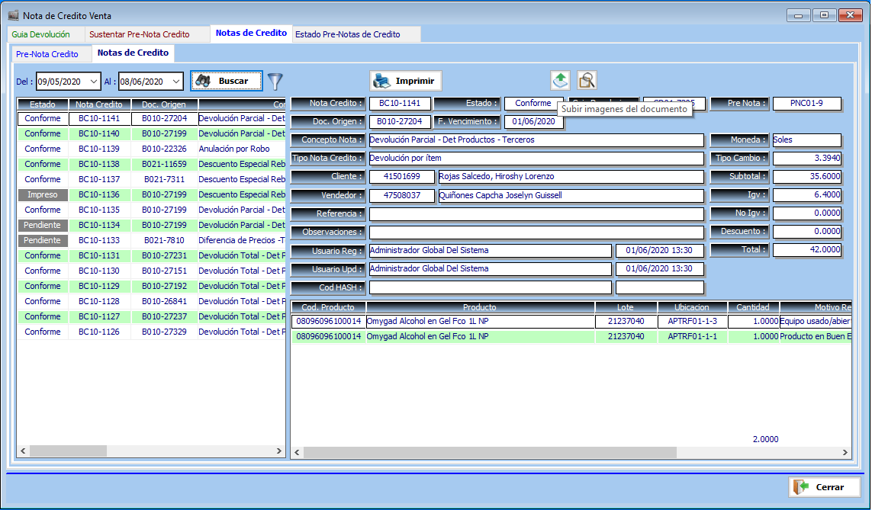

Desde este Modulo también se podrá descargar la Nota de Crédito (esto facilitará el tener que buscarlo desde el mismo Portal de Facturas Electrónicas)

De ser Necesario se podrá adjuntar documentos siempre que la Nota de crédito haya sido generado a partir de una Pre-Nota de Crédito.

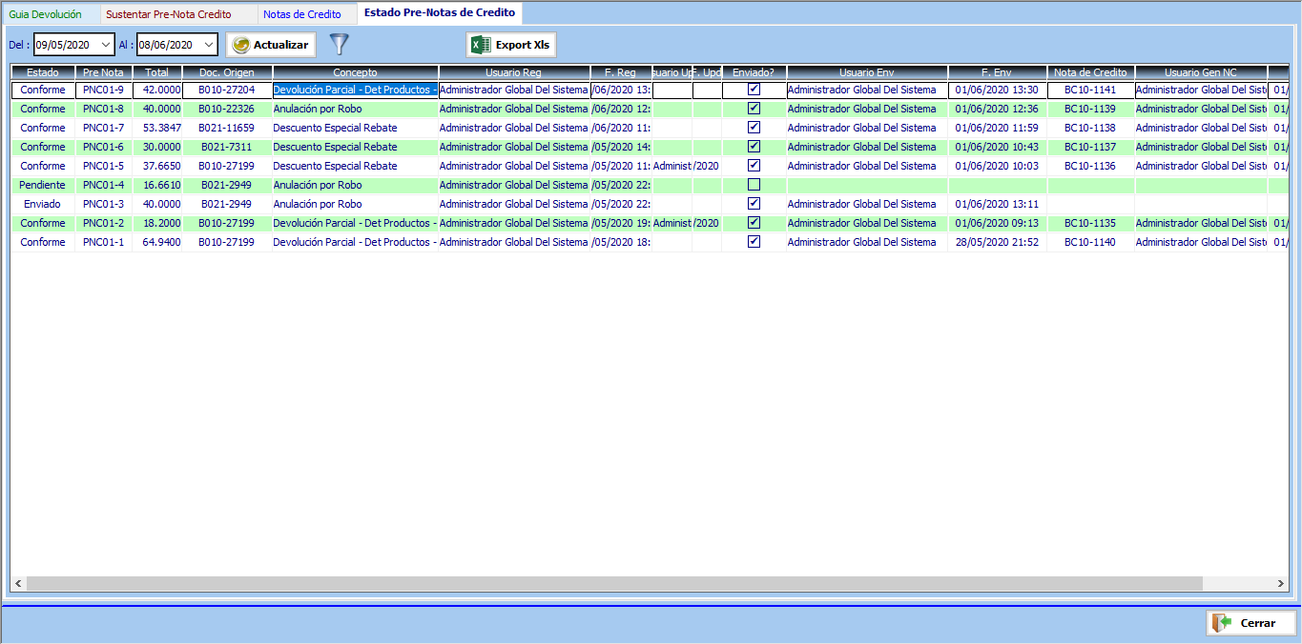

Se dispondrá de un listado por fechas para poder darle seguimiento al estado en que se encuentra las Pre-Notas de Crédito, estos documentos serán visibles según el nivel de permiso del usuario.

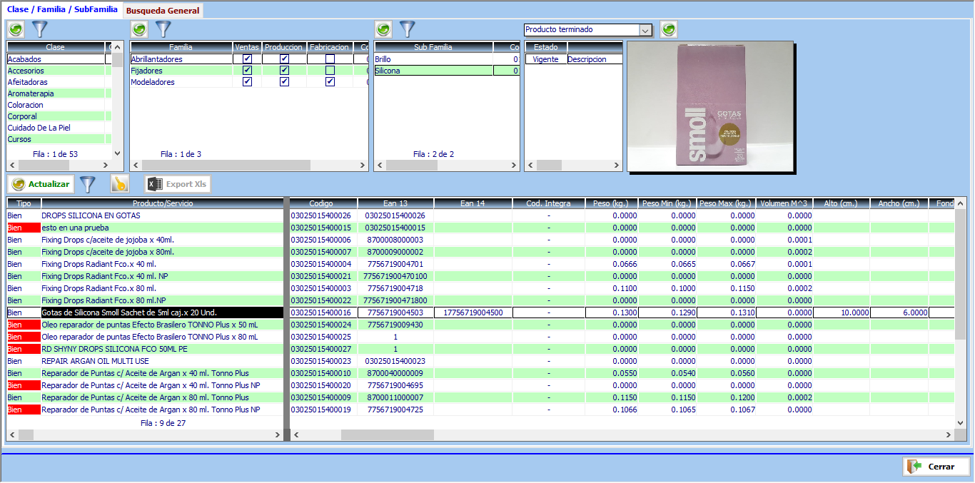

Estoy desarrollando la nueva Interfaz de Catalogo de Productos, cumpliendo todos los requerimientos solicitados por el área de Innovación.

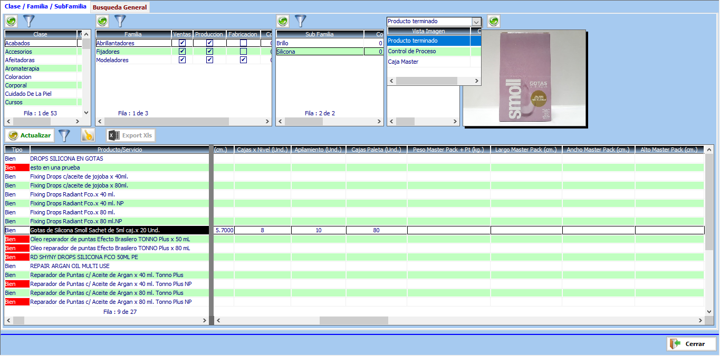

Se podrán cargar hasta una colección de 3 tipos diferentes de imágenes, por cada tipo puede subir varias imágenes.

Se considero dentro de la grilla las características adicionales solicitadas en el requerimiento.

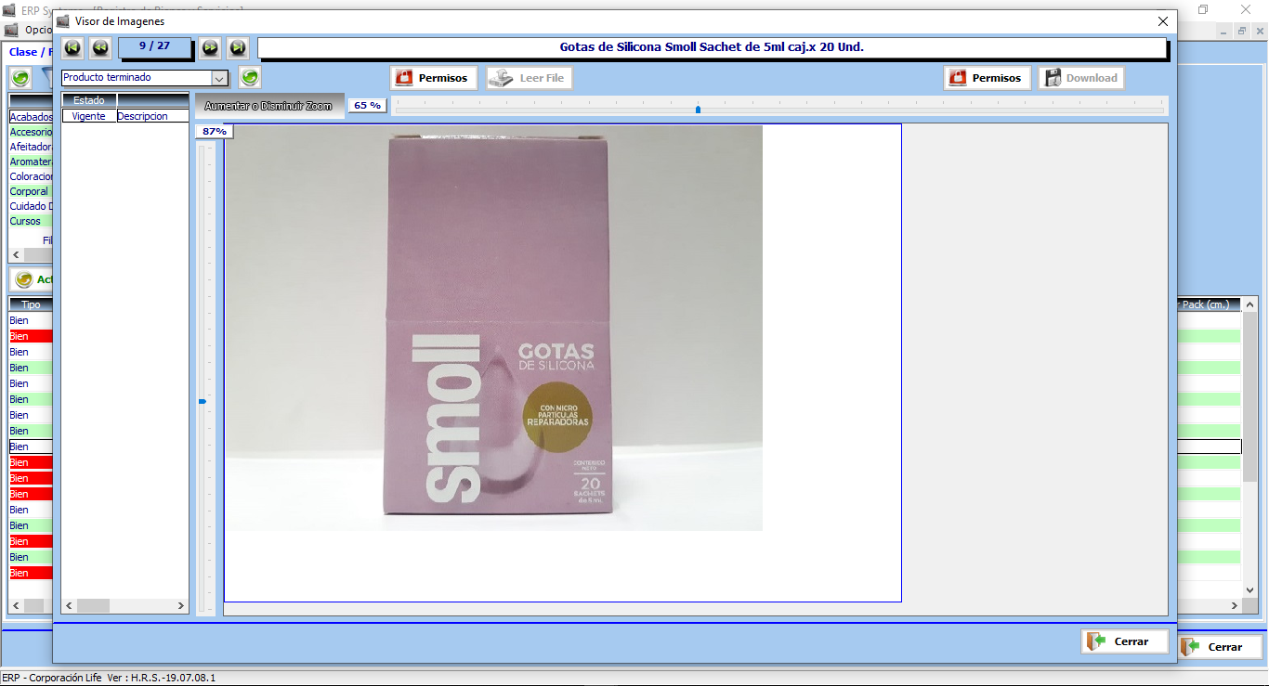

Se está desarrollando el que manipulen las imágenes asociadas a los productos, controlando el que puedan registrarse uno nuevo, descargarse o incluso el borrado de la imagen.

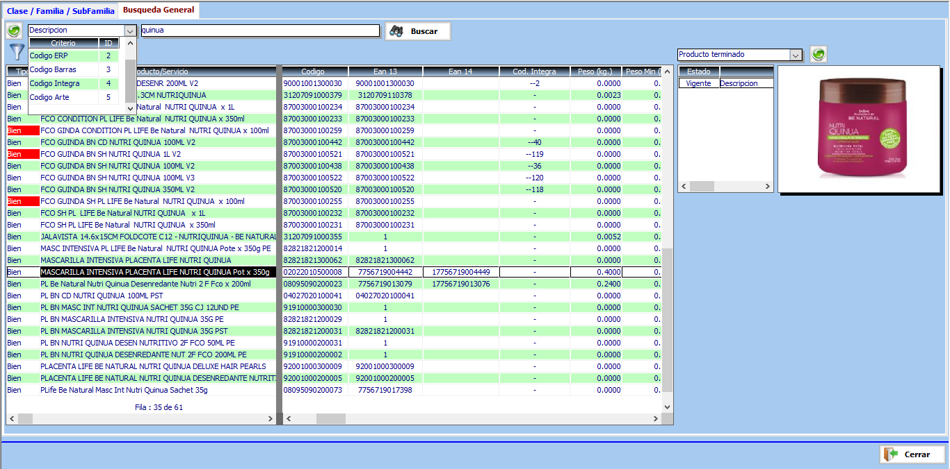

Se implementará una búsqueda general, que servirá para crear una interfaz exclusiva para la búsqueda por descripción.